PROJETO DE LEI Nº ______/2026

Dispõe sobre a inclusão da “Paixão do Litoral – Paixão de Cristo de Ponta de Pedras” no Calendário Oficial de Eventos Culturais do Município de Goiana e dá outras providências.

Art. 1º Fica incluída no Calendário Oficial de Eventos Culturais do Município de Goiana a “Paixão do Litoral – Paixão de Cristo de Ponta de Pedras”, tradicional espetáculo teatral realizado anualmente durante a Semana Santa, na Rua da Igreja Católica de Nossa Senhora do Ó, na praia de Ponta de Pedras.
Art. 2º O evento de que trata esta Lei passa a ser reconhecido como manifestação cultural, artística e religiosa de relevante interesse público, podendo o Poder Executivo Municipal apoiar sua realização, dentro das possibilidades orçamentárias.
Art. 3º O apoio do Poder Público poderá compreender:
I – incentivo cultural e institucional;
II – apoio logístico e estrutural;
III – divulgação nos meios oficiais do município;
IV – parceria com grupos culturais, religiosos e comunitários.
Art. 4º A organização do evento permanecerá sob responsabilidade dos seus realizadores, com incentivo à valorização dos artistas locais e da participação da comunidade.
Art. 5º Esta Lei entra em vigor na data de sua publicação.
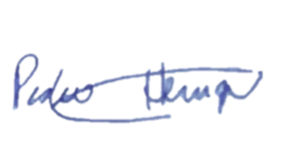
Sala das Sessões da Câmara Municipal de Goiana, em 30 de março de 2026.

Ver. Pedro Henrique

JUSTIFICATIVA

A “Paixão do Litoral – Paixão de Cristo de Ponta de Pedras” é um tradicional espetáculo teatral realizado durante a Semana Santa, que há mais de 20 anos emociona moradores e visitantes no município de Goiana.

Reconhecida como a “Paixão do Litoral”, a encenação acontece na Rua da Igreja Católica de Nossa Senhora do Ó, na praia de Ponta de Pedras, fortalecendo o vínculo entre fé, cultura e território, e consolidando-se como uma das mais importantes manifestações culturais e religiosas da região.

O espetáculo reúne aproximadamente 150 pessoas, entre atores, equipe técnica e cenográfica, demonstrando a forte participação popular e o envolvimento direto da comunidade local na realização do evento.

Além de seu valor cultural e religioso, a iniciativa impulsiona o turismo no litoral de Goiana, movimentando a economia local, gerando renda e promovendo o município como destino durante o período da Semana Santa.

A inclusão no Calendário Oficial de Eventos do Município representa o reconhecimento da sua relevância histórica, cultural e social, assegurando maior visibilidade, apoio institucional e a continuidade desse importante patrimônio imaterial.

Diante do exposto, solicito o apoio dos nobres vereadores para a aprovação do presente Projeto de Lei.

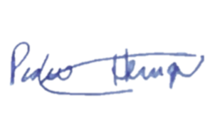
Sala das Sessões da Câmara Municipal de Goiana, em 30 de março de 2026.

Ver. Pedro Henrique

